La composition d’une roche
Exp # 2.1

Sciences

Présenté à :
Daniel Blais

Par :
Anaïs Boily
(Émilie Bourque)

MSI 2

ESV

18 octobre 2017
Groupe : 02
Observation : S’il y a une loupe ou un Ipod on va parler de type de roche.
But : Identifier la biotite dans de la granite broyé.
Interrogation : Lequel de c’est minéraux est la biotite ?
Hypothèse : Je suppose que la biotite c’est le noir.
Matériel : Microscope ou Ipod Granite rose broyé en minéraux rose, blanc et noir.
Manipulation : 1. On a prit deux photos
Résultat :
La composition d’une roche
La roche | Le granite broyé
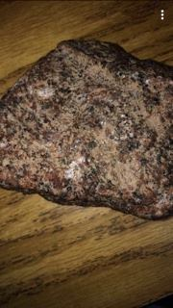 | 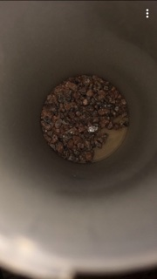

Analyse : D’après mes résultats le noir du granite broyé est de la biotite.
Conclusion : Mon hypothèse est vrai

